Если сила сопротивления пропорциональна скорости, то для установившейся скорости можно записать
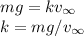
Где k - коэффициент пропорциональности.
Теперь запишем 2 закон Ньютона для проекций ускорений камня на горизонтальную и вертикальную оси
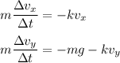
Домножая все на ∆t получим
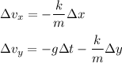
В принципе, все маленькие дельты можно уже просуммировать. Первая строчка, кстати, не нужна для решения задачи. Для полных приращений мы будем иметь

